Baudokumentation MS Finnmarken
Teil V
Wichtig:
Bevor man mit dem Einbau der LED´s beginnt, ist es sinnvoll, auf www.rc-modellwerft unter dem Reiter „Tips, Tricks & Features“ den Beitrag mit der Überschrift I = U/R zu lesen. Dort sind Informationen enthalten, die den Umgang mit LED´s, mit Widerständen und was beim Löten zu beachten ist, beschreiben!

Wir beginnen nun mit dem Einbau der LED-Beleuchtung, und zwar im hinteren (herausnehmbaren) untersten Deck.
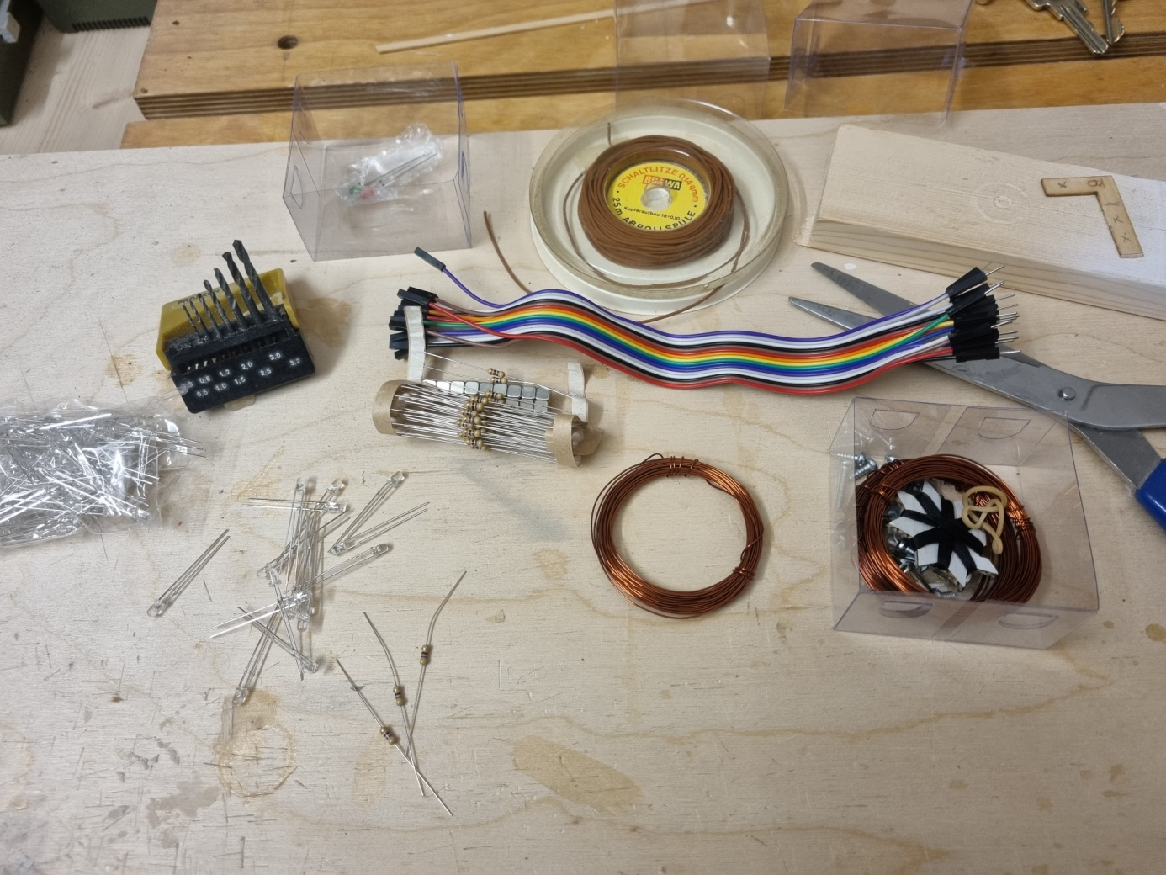
Dies sind die Bauteile, die dafür im Bausatz enthalten sind:
-Kupferdraht (lackiert)
-LED´s
-Widerstände
-sog. „Jumper -Kabelstecker“ zur Herstellung trennbarer Verbindungen

Ich rate davon ab, den lackierten Kupferdraht zur Verdrahtung der LED´s zu verwenden. Durch die Lackierung ist der Draht zwar isoliert, jedoch kann sich diese Lackierung im späteren Betrieb (z.B.) an Knickstellen oder durch mechanische Beanspruchung ablösen. Kurzschlussgefahr! Deswegen rate ich, stattdessen dünne Schaltlitze (aus dem Modellbahnbereich) mit einem Querschnitt von 0,14 qmm.
Da wir LED´s und Verdrahtung so anbringen müssen, dass das darüber liegende Deck sauber aufliegen kann, sind im ersten Schritt alle Aussparungen für die LED-Träger so tief auszufräsen, dass wir mit der Verdrahtung nicht mit dem darüber aufliegenden Deck in Berührung kommen können:
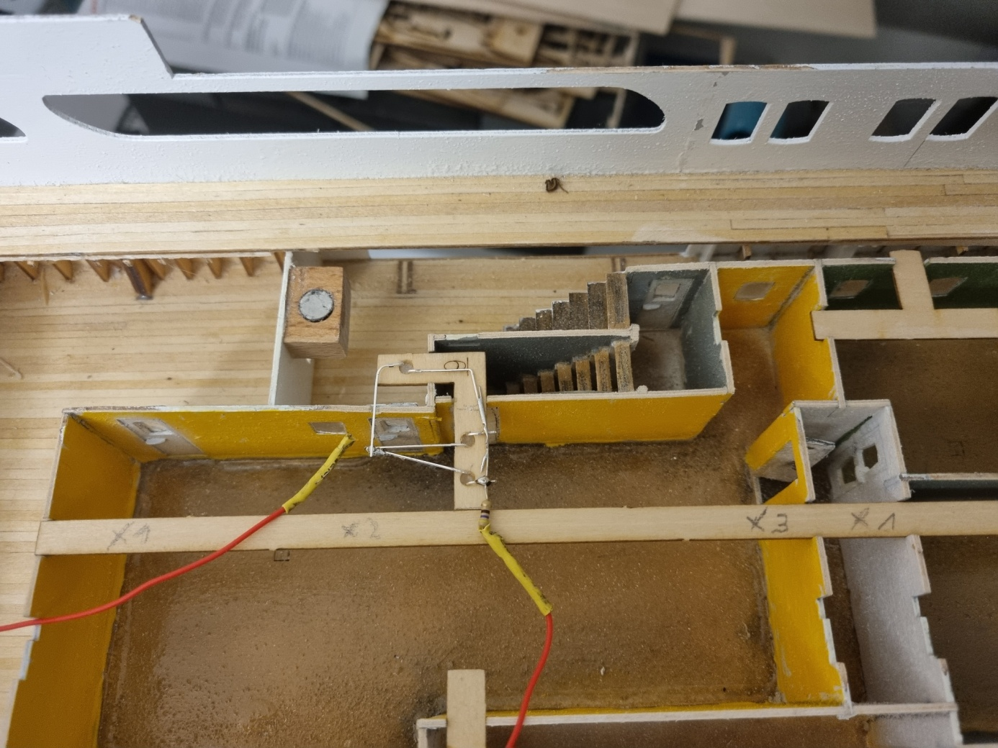
Die Ausfräsungen sollten ca. 5 mm „Luft“ für die Kabelverlegung bieten!
Für das Entfernen der Kabelummantelung sollte ein Abmantelungswerkzeug benutzt werden:
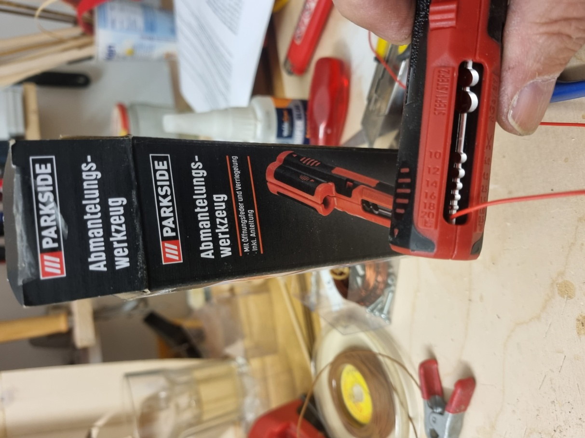
Entfernen der Kabelummantelung
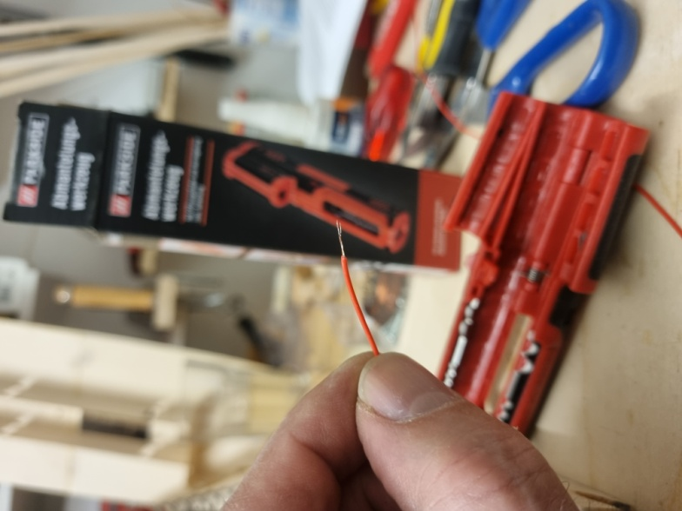

Zum Thema LED´s und Widerstände ist unter www.rc-modellwerft.de (Tipps, Tricks & Features) ein ausführlicher Artikel unter dem Titel „I = U/R“ abrufbar, aus dem man alle wichtigen technischen Informationen zum Thema entnehmen kann. Deshalb verzichte ich hier darauf, nochmals auf die technischen Details einzugehen.
Es ist lediglich festzustellen, dass wir immer drei LED´s zu einer Einheit (einem Stromkreis) zusammenfassen, in den wir jeweils einen der beigefügten Widerstände einlöten:
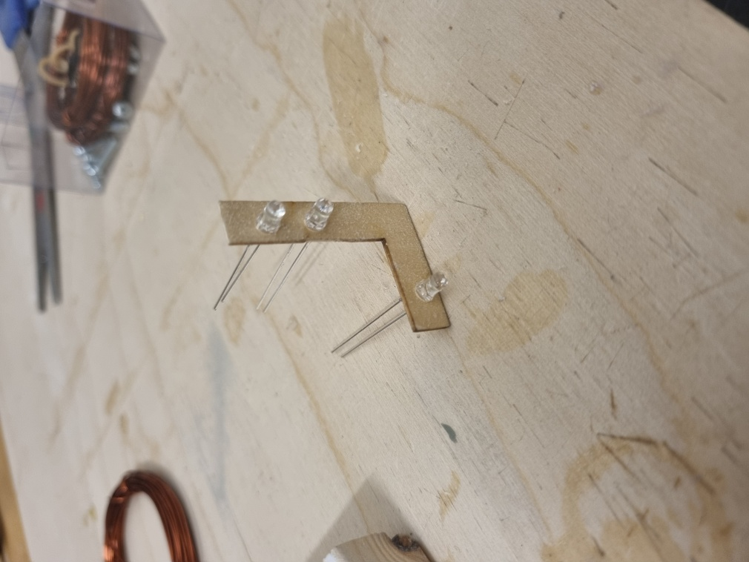
Zunächst sind auf dem jeweiligen LED-Träger die Postionen der LED´s festzulegen. Danach bohren wir an den markierten Stellen jeweils ein 3 mm Loch, durch das wir die LED´´s von unten! einführen. Dabei sollte man darauf achten, dass sich die langen und die kurzen Beinchen der LED´s jeweils auf der gleichen Seite befinden!
Anmerkung zur LED:
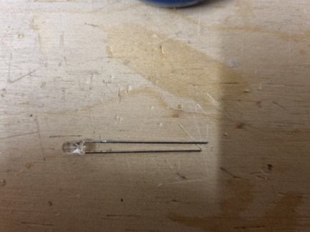
Das lange Beinchen ist die Anode, das kurze die Kathode. Die Anode ist mit der Plusleitung, die Kathode mit der Minusleitung (=GND) zu verbinden.
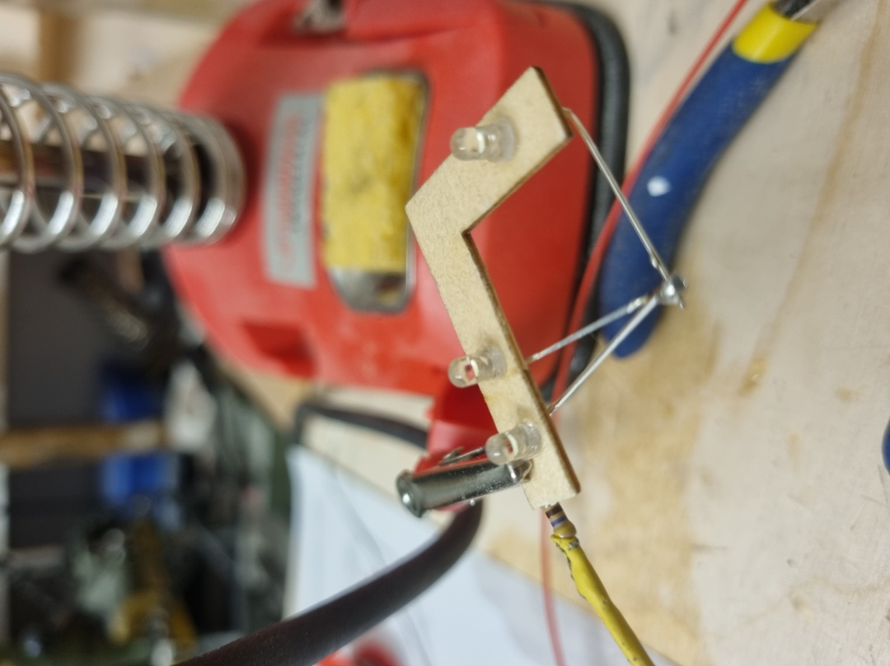
Die drei Anoden werden miteinander verlötet, ebenso die Kathoden.
Das kann man hier gut sehen:
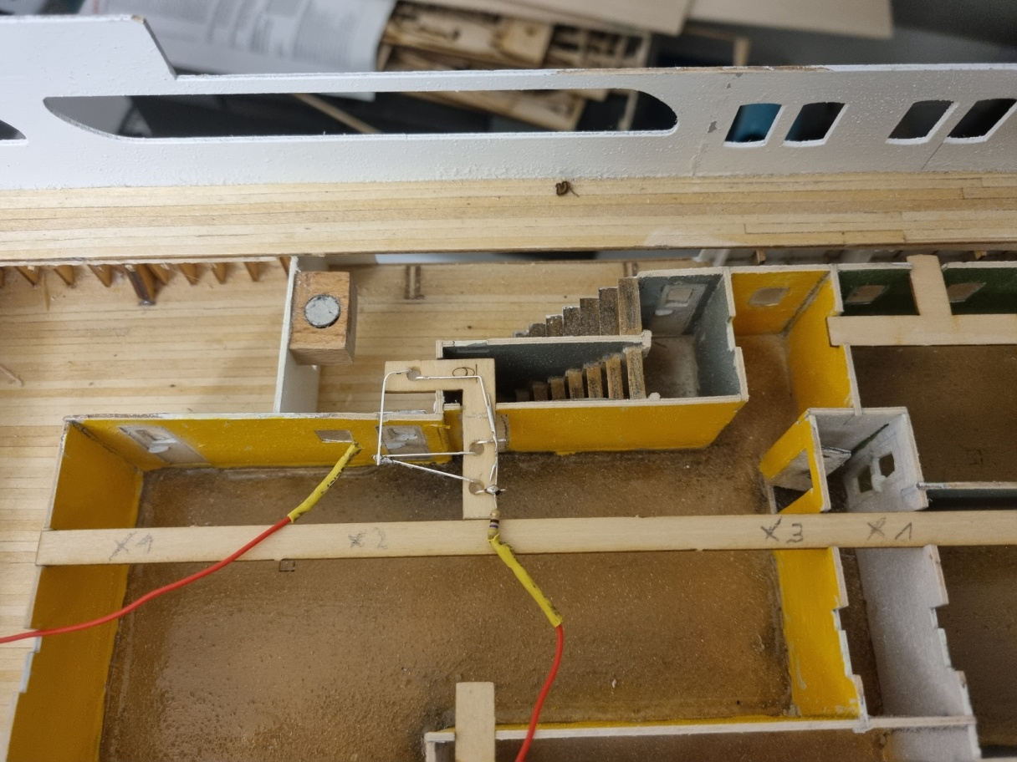
Anoden und Kathoden dürfen sich unter Spannung nie berühren, sonst = Kurzschluss!
In die Stromzuführung der Anode löten wir jetzt einen Vorwiderstand ein (im Bild die untere Leitung). Man kann den Widerstand auch an anderer Stelle einlöten, Hauptsache, er befindet sich im Stromkreis! Ich löte den Widerstand immer vor die Anode, damit alle Schaltungen einheitlich sind und man sich im Störfall auch dann leicht zurechtfindet, wenn ein Schrumpfschlauch, wie im Bild, den Widerstand weitgehend verdeckt!
Danach verbinden wir die Schaltung provisorisch mit einer Stromquelle (bei mir 7,4 Volt Lipo 2 S), um zu testen, ob die LED´s leuchten:
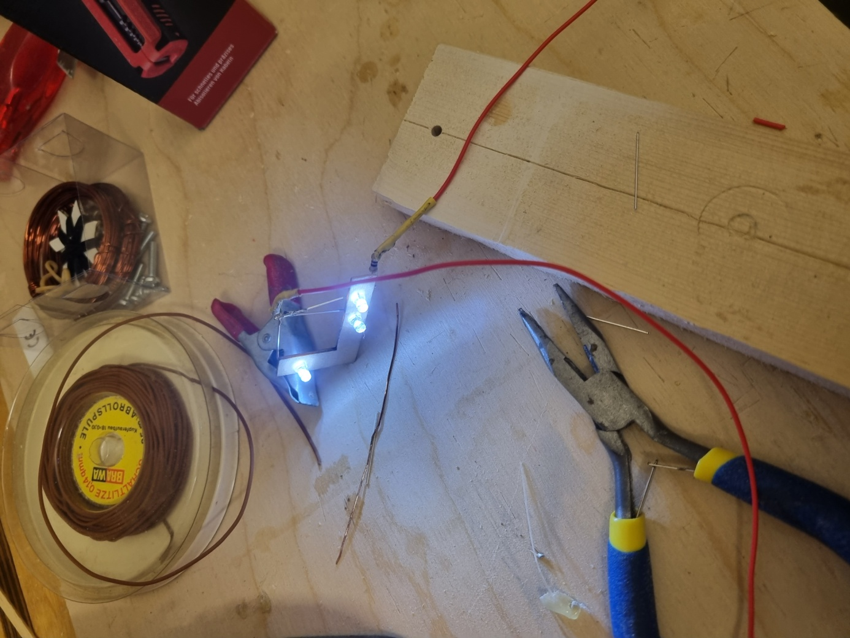
Alles klar, Test bestanden!
Jetzt kann die Einheit in das Deck eingebaut und verklebt werden.
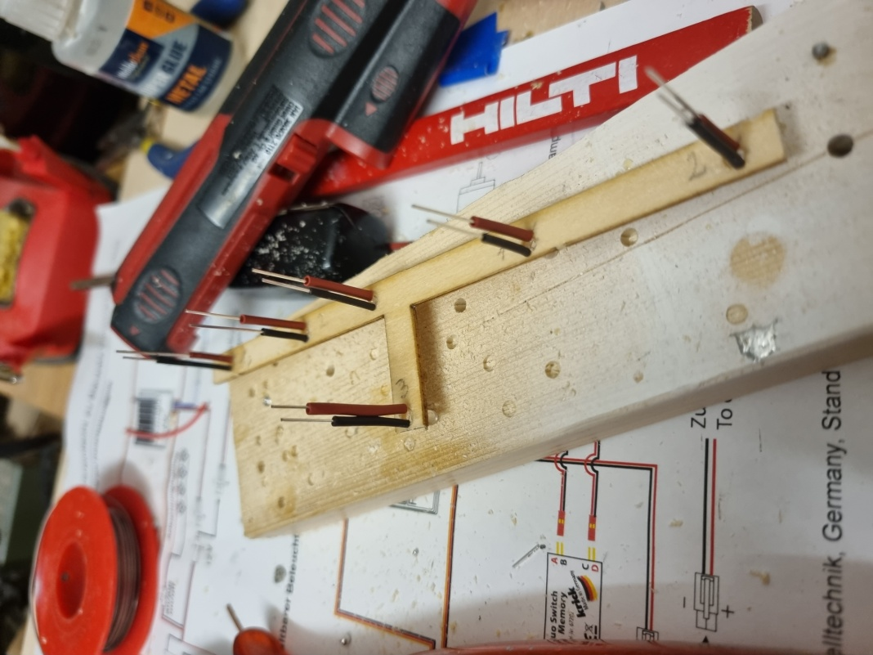
Hier die Einbausituation mit 6 LED auf einem Träger. Es empfiehlt sich, die Anoden-/Kathodendrähte mit Schrumpfschlauch zu schützen. Anoden = rot, Kathoden = schwarz.
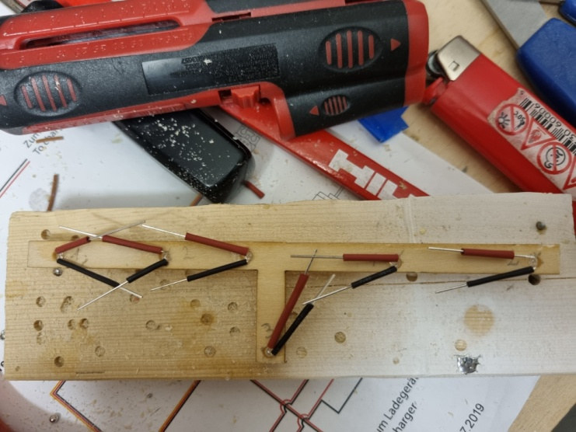
Jeweils drei LED´s werden in Reihe geschaltet, indem ihre Anoden und Kathoden miteinander verbunden werden. Für die untere LED muss eine Kabelbrücke eingelötet werden, weil die Anoden-/Kathodenbeinchen zu kurz sind, um eine direkte Verbindung herstellen zu können.
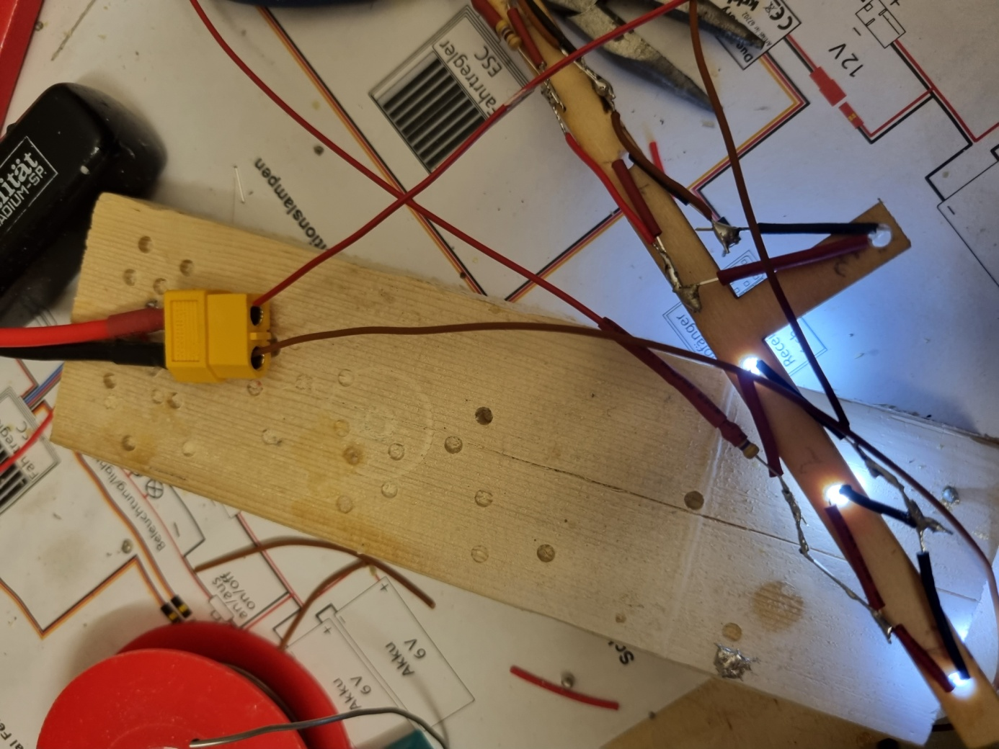
Wieder wird vor dem Einbau ins Deck getestet!
Wir verfahren mit allen weiteren LED´s in gleicher Weise. Die Anzahl der einzubauenden LED´s liegt im Ermessen des Modellbauers!
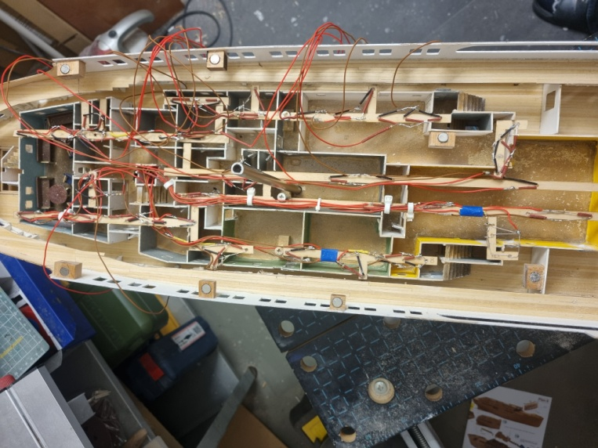
Hier ist der LED-Einbau schon weiter fortgescgritten. Wichtig ist, die Verkabelung sauber zu verlegen. Zur Befestigung benutzen wir kleine Kabelbinder. Die so entstehenden Kabelbäume werden zu der Stelle verlegt, an der sie nach unten in den Rumpf bzw. auf die Unterseite der Decksplatte geführt werden können.
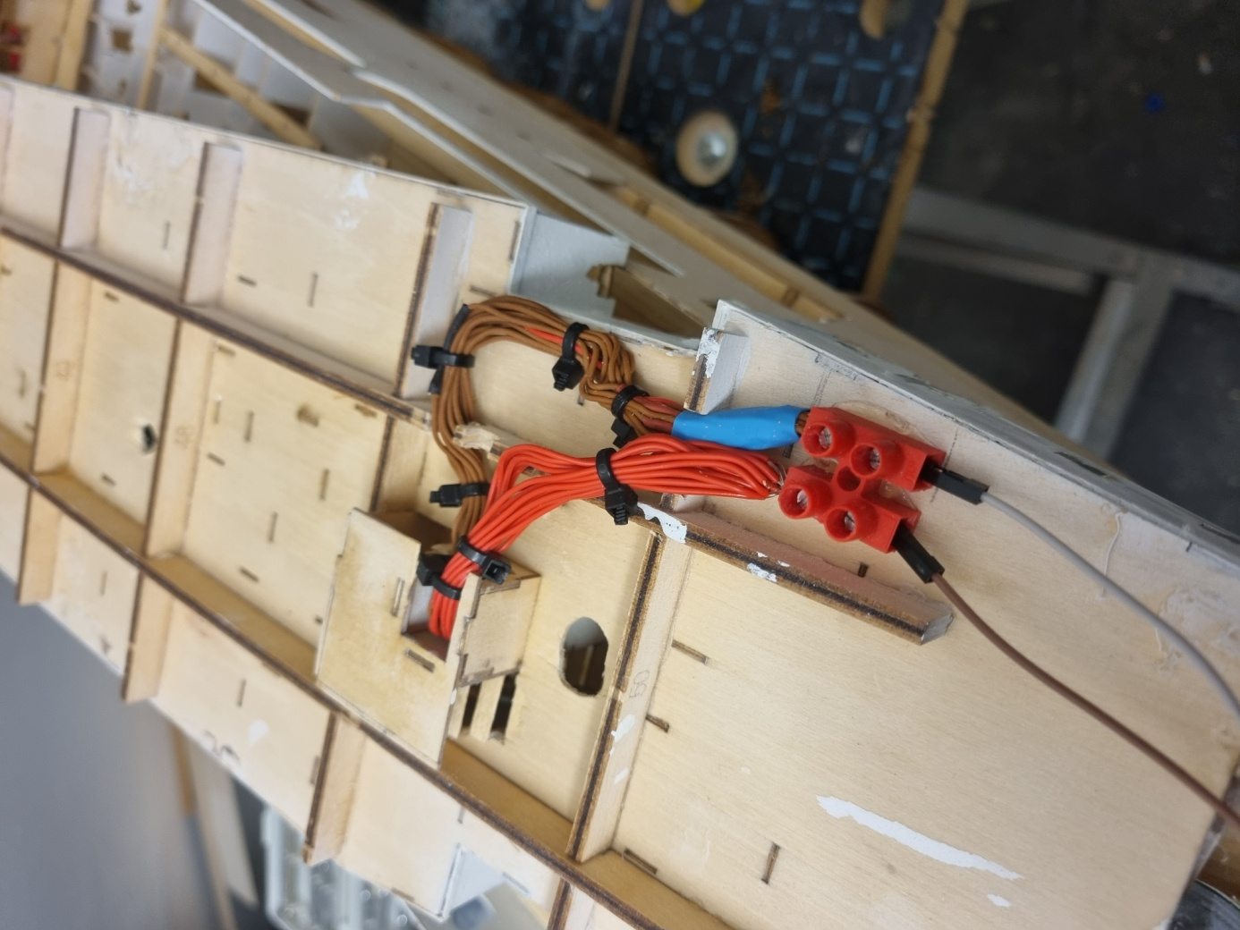
Hier ein Blick auf die Unterseite des Decks. Wir haben hier 2 Kabelbäume gebildet. Links (in rot) alle Pluskabel, rechts sind alle Minus-Anschlüsse zu einem Kabelbaum zusammengefasst. Wie man sieht, benutzen wir eine gewöhnliche Lüsterklemme passender Größe, um die Kabelbäume anzuschließen. Die Kabelenden hierzu abisolieren, zusammendrehen und mit Lötzinn versilbern. Jetzt können die Anschlüsse hergestellt werden.
Den Schaltstrom für die Stromversorgung holen wir uns von dem Stromverteiler im Inneren des Rumpfes:

Dieser Stromverteiler ist bereits mit dem Schaltmodul und der Stromquelle verbunden, so dass unser Schaltmodul bei Aktivierung des jeweiligen Schaltkanals den Stromkreislauf schließt, so dass wir uns hier unseren Schaltstrom für die Beleuchtung abholen können. Die Verkabelung führen wir aber nicht fest aus, sondern fügen noch eine Steckverbindung dazwischen, damit wir bei Bedarf das komplette Unterdeck herausnehmen können und dafür die Kabelverbindung trennen können. Für diese Steckverbindung kann man die im Bausatz enthaltenen Jumperkabel verwenden. Ich habe das jedenfalls so gemacht. Natürlich kann man auch andere Stecker nehmen.
Diese Kabel für den Schaltstrom des herausnehmbaren Decks führen wir nun an der Decksunterseite zur dortigen Lüsterklemme und schließen sie dort an. Wenn wir alles richtig gemacht haben, können wir jetzt über unseren Sender die Beleuchtung ein- und ausschalten:
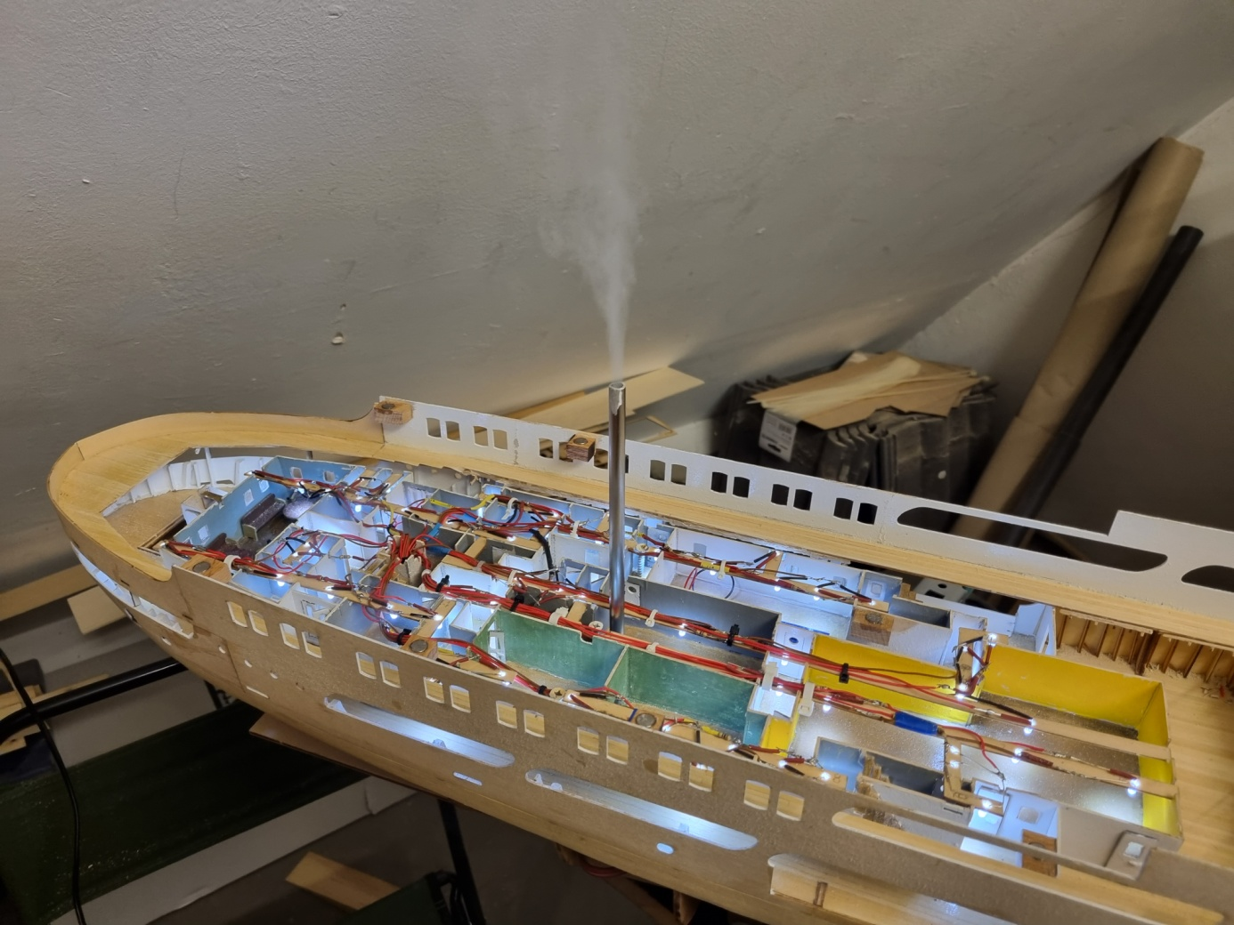
Es funktioniert!
Um bei der Stromverteilung zu den oberen Decks hin flexibel zu bleiben, habe ich von der Lüsterklemme auf der Decksunterseite noch die Verbindung zu einem Stromverteiler geführt, den ich im Deck zusätzlich untergebracht habe:
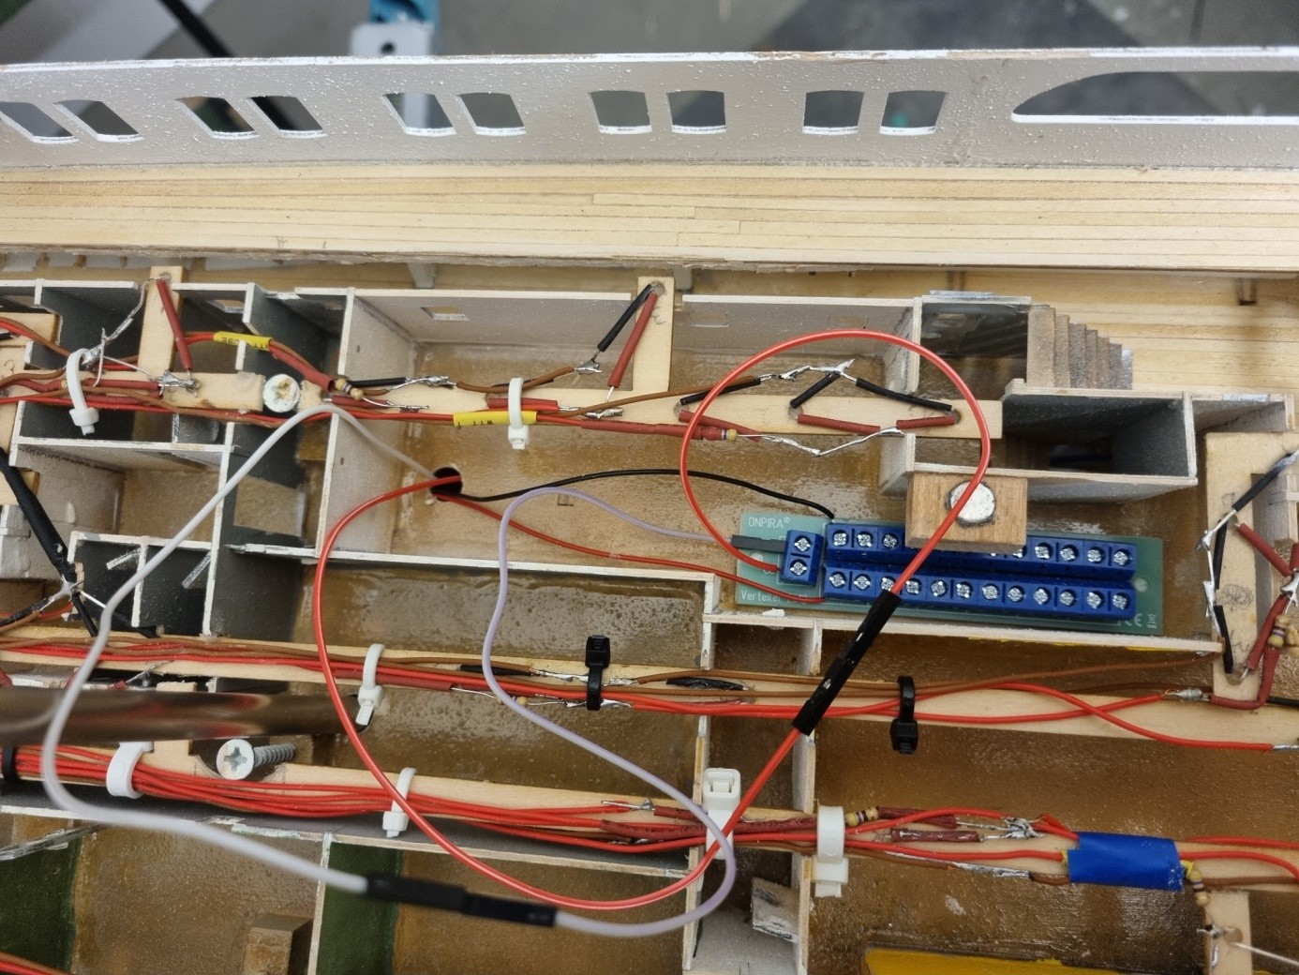
Für den Stromverteiler (das blaue Teil in der rechten Bildhälfte) habe ich einen günstigen Platz gesucht und für die Kabeldurchführung ein kleines Loch gebohrt. Der Verteiler wird mit Klettband befestigt. Nun kann ich bei Bedarf von hier aus den Schaltstrom nach oben durchschleifen!
Nun muss als nächstes das auf der gleichen Ebene liegende, fest verbaute Deck beleuchtet werden. Bzgl. des Einbaus der LED´s gehen wir nach dem gleichen Strickmuster wie bisher vor:
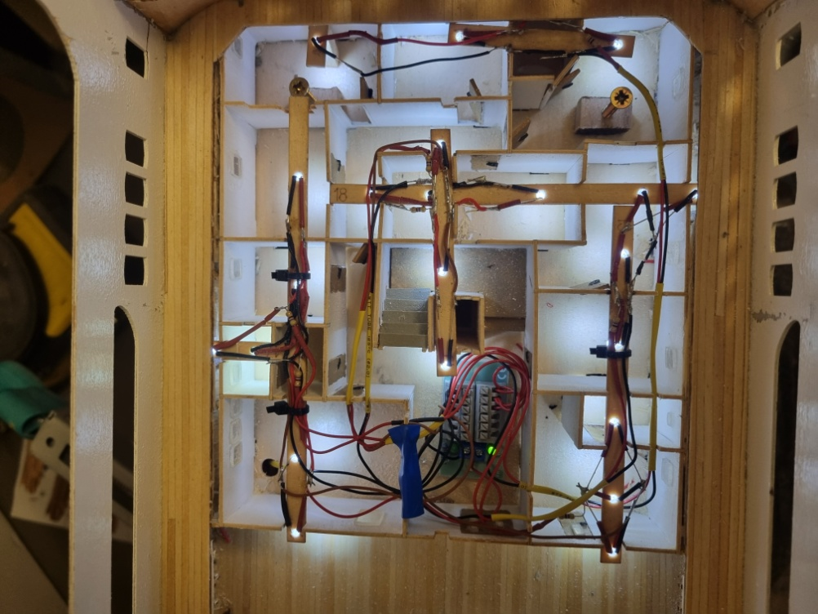
Lediglich die Stromversorgung ist abweichend:
Wir holen uns den Schaltstrom für dieses Deck nicht vom dem Stromverteiler des davorliegenden herausnehmbaren Decks, denn dies würde eine zweite Steckverbindung erfordern. Ich halte die Zahl der Steckverbindungen grundsätzlich so niedrig wie möglich. Das ist weniger Aufwand beim Montieren und verringert die Fehlerquellen, die Steckverbindungen (zumal bei den fummeligen Jumpersteckern) nun einmal darstellen!
Deswegen erfolgt der Anschluss wie folgt:
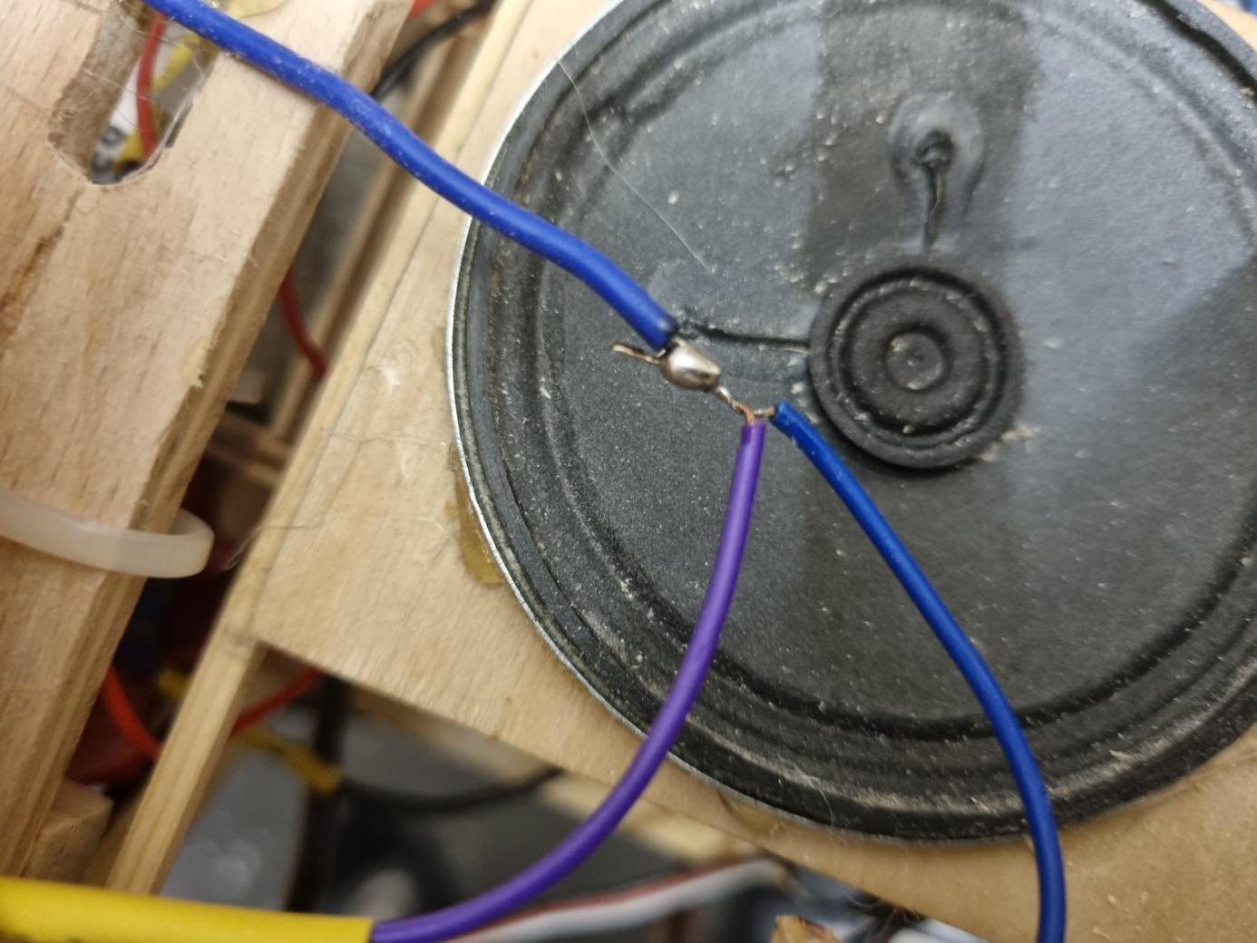
An die Schaltleitung des Schaltmoduls löten wir ein Abzweigkabel an. Diesen Abzweig überdecken wir dann mit einem Schrumpfschlauch:
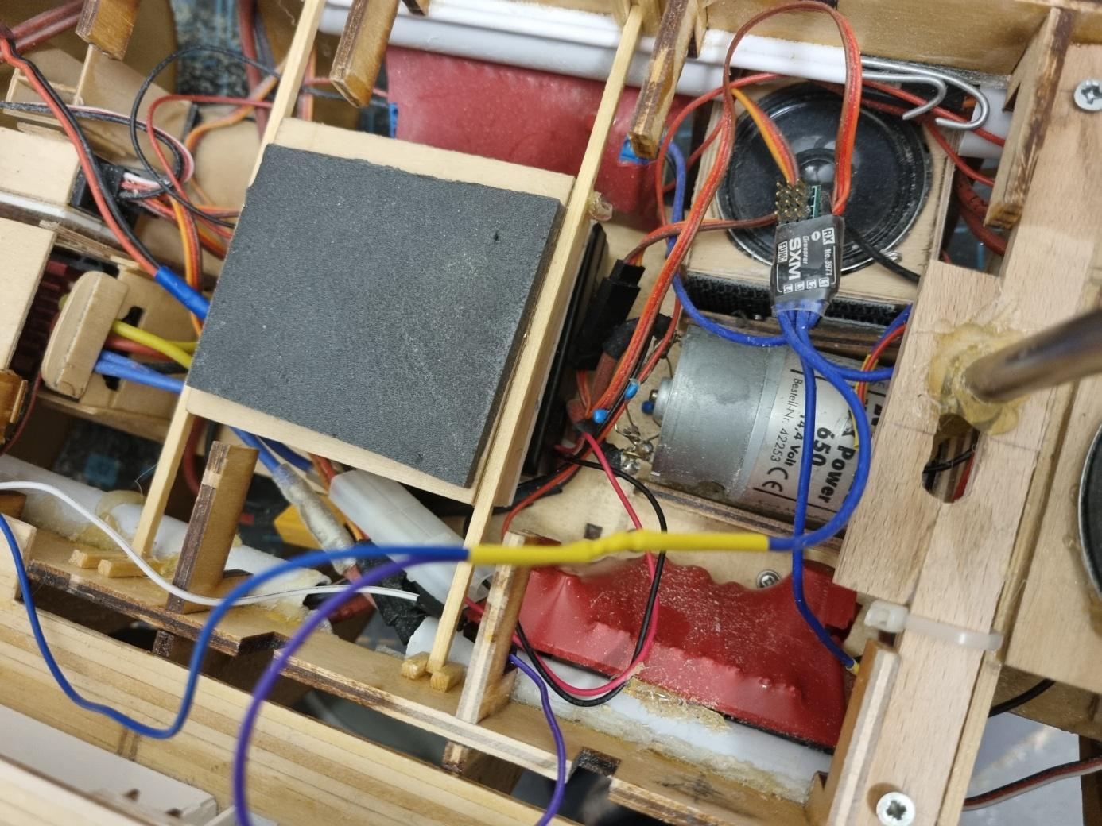
Hier das Ganze mit Schrumpfschlauch
Den Abzweig führen wir durch den Rumpf bis zum vorderen Deck. Eine Steckverbindung ist überflüssig, weil das vordere Deck ja nicht herausnehmbar ist!
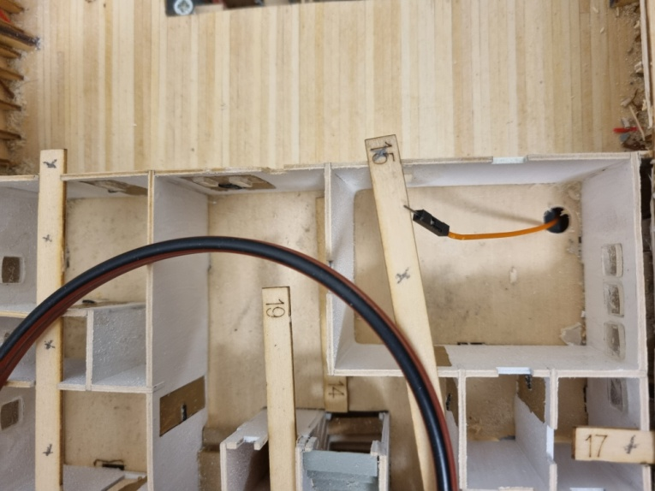
In diesem Deck suchen wir uns eine Stelle, die einen weiteren Stromverteiler aufnehmen kann. An passender Stelle wird ein Loch gebohrt, durch welches das von unten kommende Kabel durchgeführt wird. Hier ist noch ein Jumper Stecker zu sehen. Das war die 1. Version. Zwischenzeitlich habe ich den Jumper ausgelötet und ein normales schwarzes Kabel (Litze) angelötet, denn es handelt sich um den Minuspol! Die Plus-Zuleitung (rotes Litzenkabel) wird an der Plus-Seite des Stromverteilers im Rumpf angeschlossen und ebenfalls durch den Rumpf nach vorne geführt.
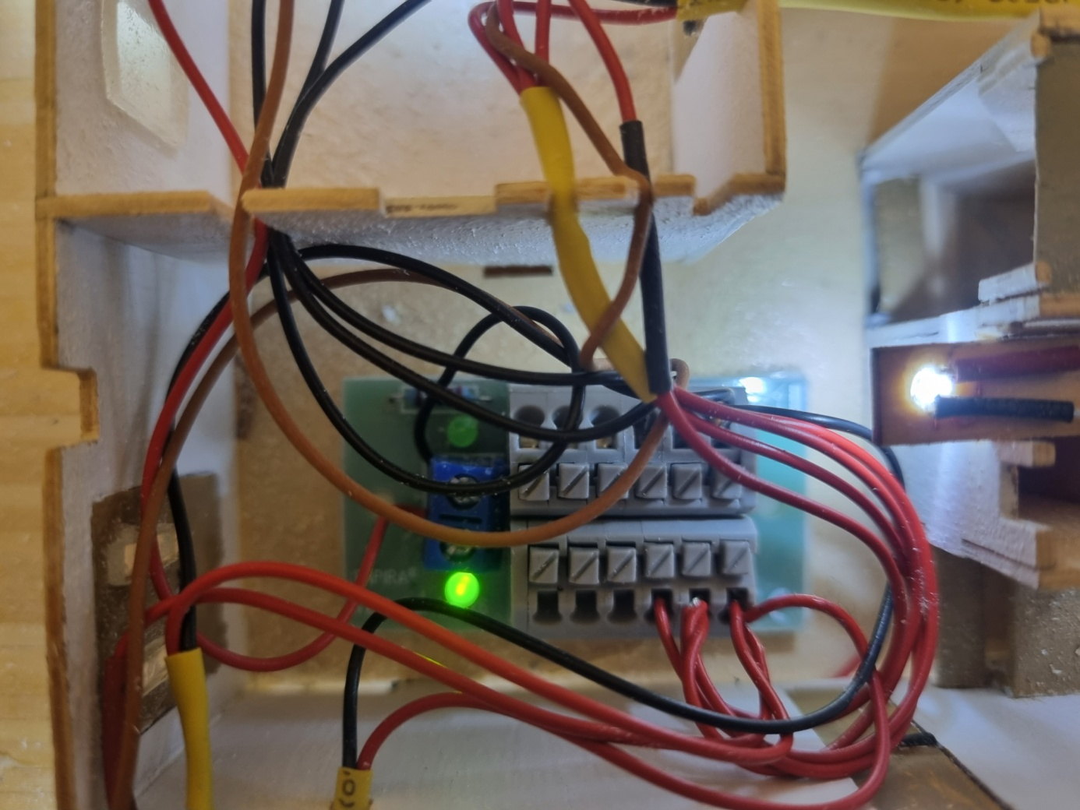
Nun wird ein weiterer Stromverteiler eingebaut. Diesmal nehme ich aus Platzgründen einen anderen Typ mit 6 Anschlüssen. Dieser Stromverteiler besitzt eine gründe LED, die leuchtet, wenn Spannung anliegt. Weiterhin benötigt man zum Kabelanschluss keinen Schraubenzieher, denn hier funktioniert das mit praktischen Klemmverschlüssen. Hier werden nun das schwarze Kabel und das rote Kabel an die Stromzuführungsbuchsen angeschlossen. Wie herum ist egal, Hauptsache ist, wir schließen die roten und die schwarzen LED-Kabel auf der richtigen Seite an! Es werden nun jeweils 3 rote Plus- und 3 schwarze Minusleitungen, die von den LED´s kommen, zusammengefasst und zusammen an einen Anschluss gesteckt. Da wir in diesem Fall 7 Kabel haben, ist eine Buchse nur von einem Kabel belegt. Auf diese Weise bleiben 3 unbelegte Anschlüsse übrig, um ggf. Stromzuführungen zu den oberen Decks anschließen zu können! Die Platine des Stromverteilers ist mit doppelseitigem Klebeband fixiert.
Nun sollte alles funktionieren:
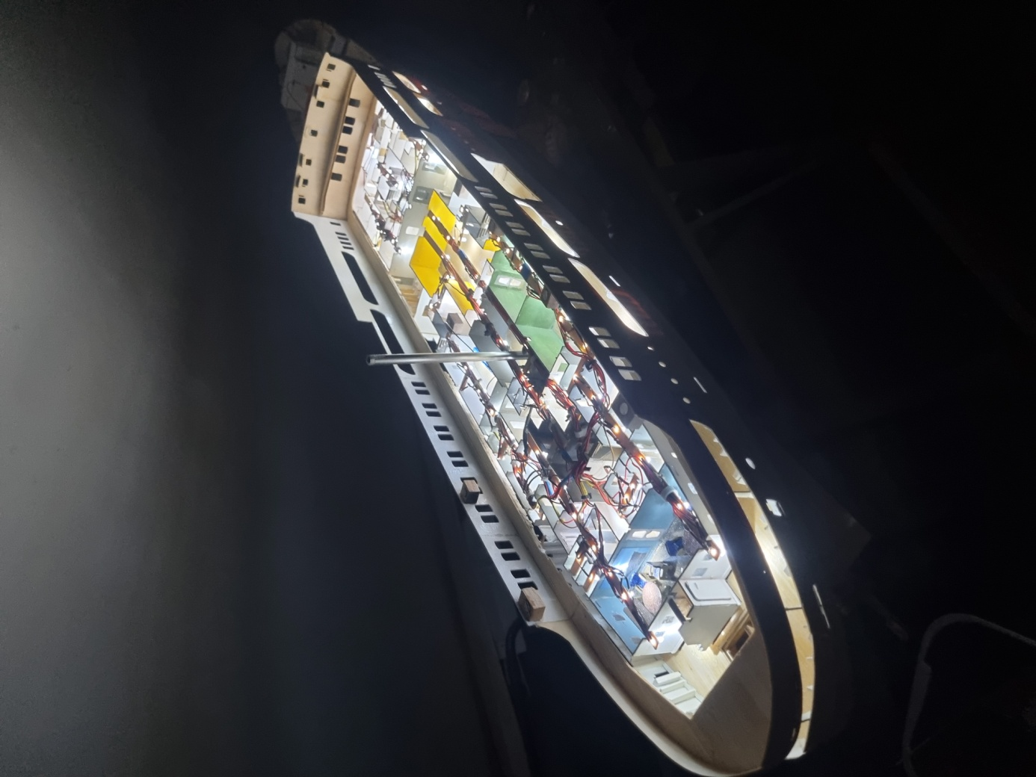
Voila: Nun werden ferngesteuert beide Decksbeleuchtungen ein- und ausgeschaltet!
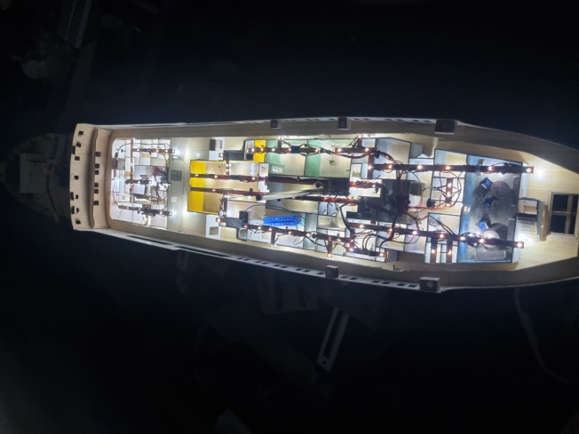
Als nächstes wird nun noch das Deckshaus auf dem Vordeck beleuchtet:
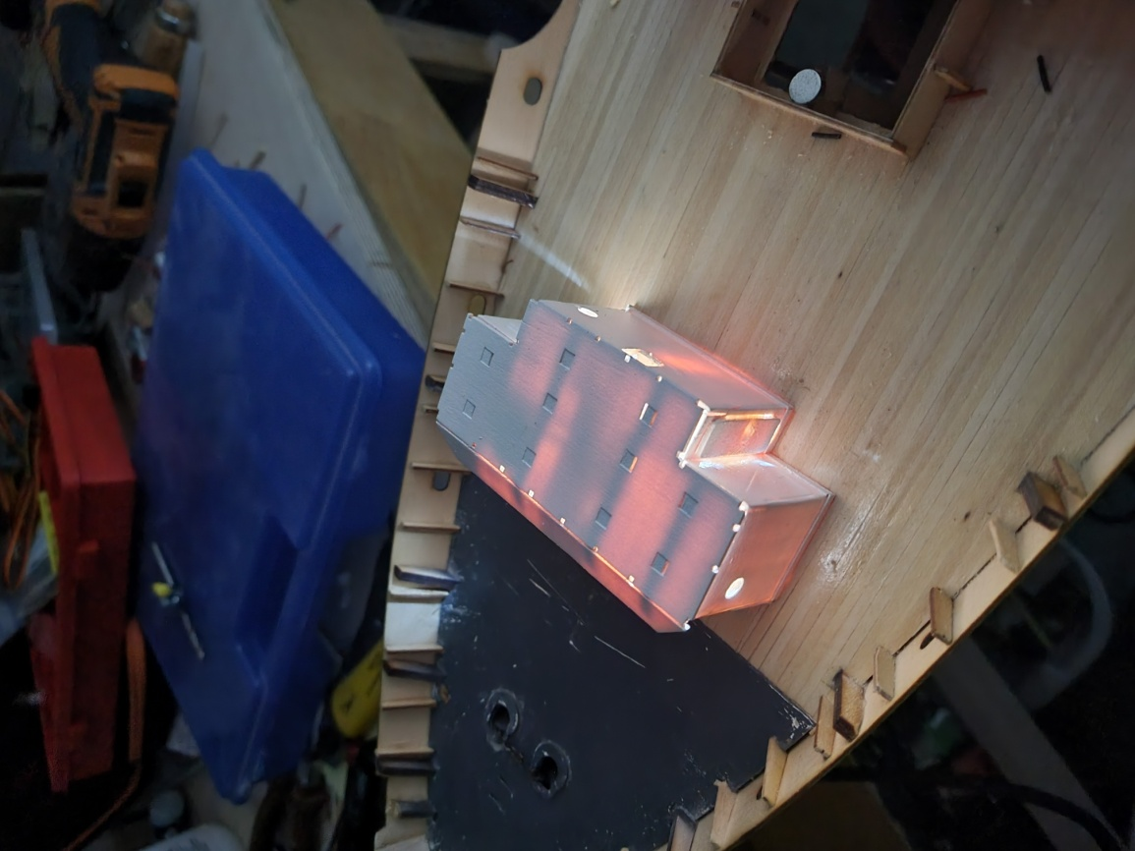
Hier müssen (später) noch Maßnahmen getroffen werden, um zu verhindern, dass die LED´s durch Wände und Decke durchscheinen. Eine Verkleidung von innen mit schwarzem Karton wird hier Abhilfe schaffen.
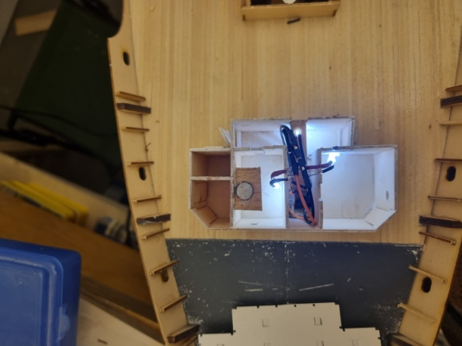
Montage und Anschluss folgen dem bereits ausführlich beschriebenen Vorgehen. Für das kleine Deckshaus genügen 3 LED´s. Den benötigten Schaltstrom holen wir uns von dem Stromverteiler im vorderen Deck (jenes, welches nicht herausnehmbar ist). Die Kabel verlegen wir durch den Rumpf zum Deckshaus. An die Stromzuführung löten wir nun ein Jumperkabel mit Buchse an. Das Gegenstück, der Stecker, wird zum Vorwiderstand der LED´s geführt und angelötet. Somit haben wir eine Steckverbindung hergestellt und können das Deckshaus bei Bedarf abnehmen.
Hiermit beenden wir für´s erste die Installation der Beleuchtung und beginnen mit der Fertigstellung der Rumpfbeplankung:
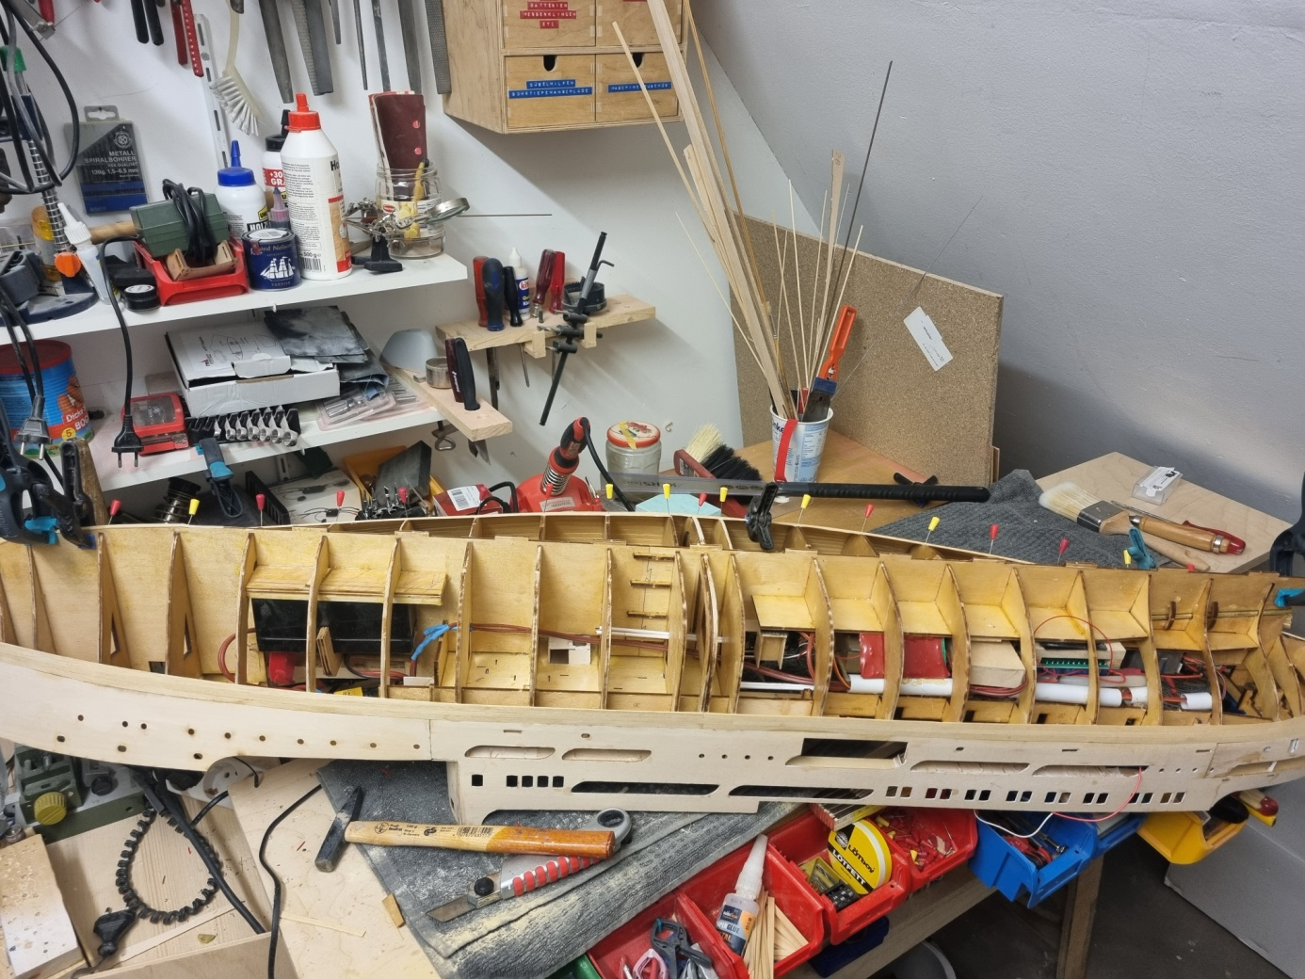
Wie man die Leisten für die Decksbeplankung verarbeitet bzw. anbringt, habe ich bereits beschrieben, als wir die ersten 3 Plankengänge aufgebracht haben. Ich erinnere daran, dass es eine gute Idee ist, die Planken nicht nur an den Klebeflächen sondern komplett mit Holzleim zu bestreichen. Ebenfalls sollte die Kante, die an der bereits verlegten Planke anliegt, mit Leim bestrichen werden, damit beide Planken miteinander verbunden sind. Macht man das nicht, dann kann man später zwischen den Spanten die Planken durchdrücken, weil sie keinen Verbund haben!
Das Beplanken an sich ist einfach, sollte aber sorgfältig durchgeführt werden. Je nach dem Spantenprofil gibt es natürlich (vornehmlich am Heck) Problemstellen. Wie man da vorgeht, wird später noch ausführlich gezeigt. Zunächst die Planken dirch an dicht aufkleben und mit Stßnadeln sichern. Ausreichend trocknen lassen. Ich habe die Erfahrung gemacht, dass man am besten immer nur 2, max. 3 Plankengänge verlegen und danach erst einmal alles trocknen lassen sollte, bevor man weiter arbeitet. Überquellenden Leim immer sorgfältig abwischen! Plankenstöße sind nach Möglichkeit versetzt anzubringen:
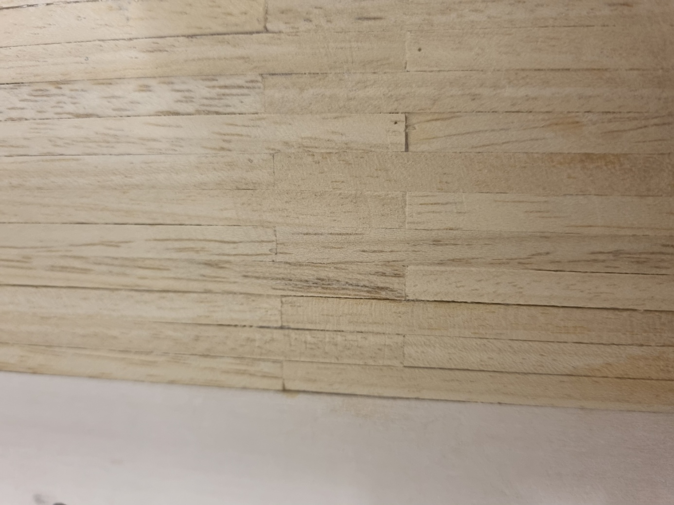
Versetzte Plankenstöße ergeben mehr Stabilität!
So arbeiten wir uns von oben langsam zum Kiel vor:
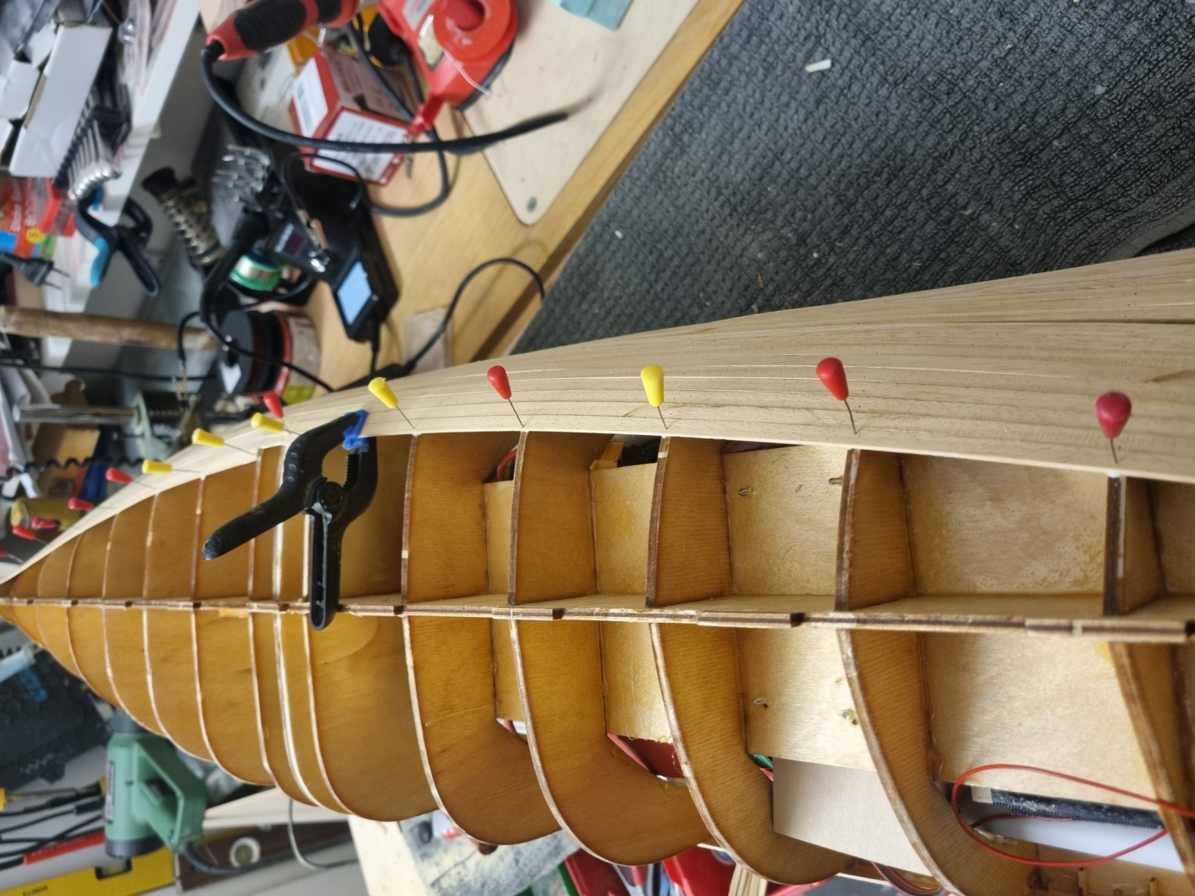
Den Bootskörper legen wir für diese auf die Seite bzw. mit dem Kiel nach oben. Dabei aufpassen, dass die Schanzkleider nicht beschädigt werden!
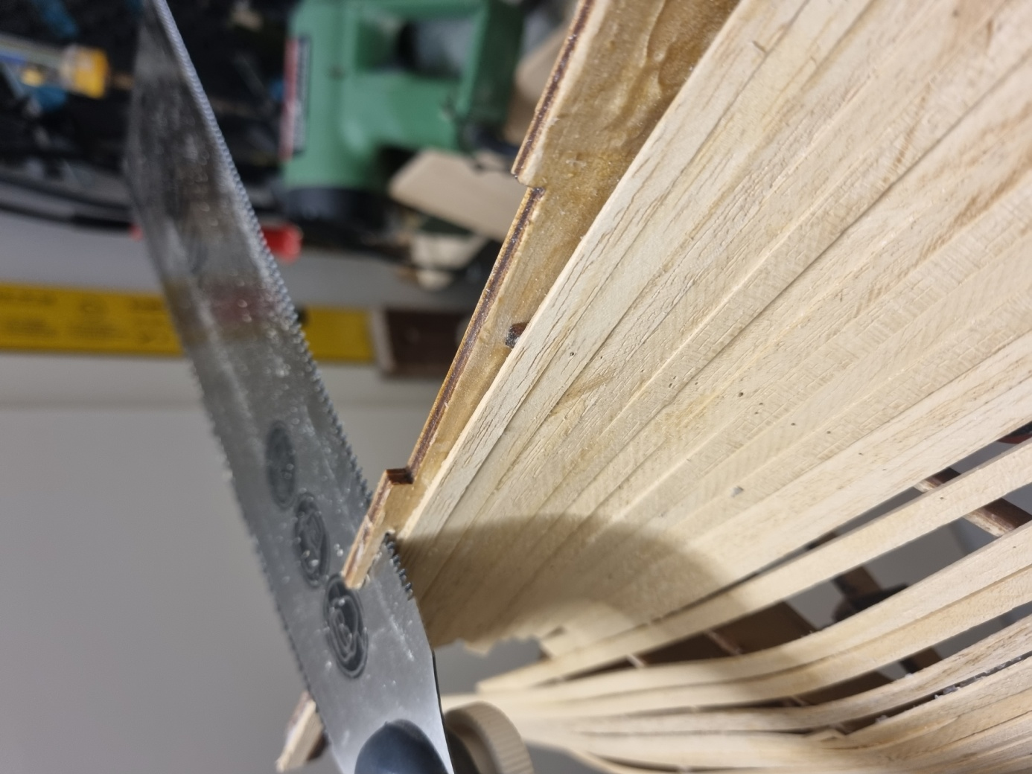
Die Aufstecklaschen für den Montageständer benötigen wir nun nicht mehr. Wir sägen sie deshalb bündig mit dem Kiel ab. Dazu eignet sich hervorragend eine Japansäge!
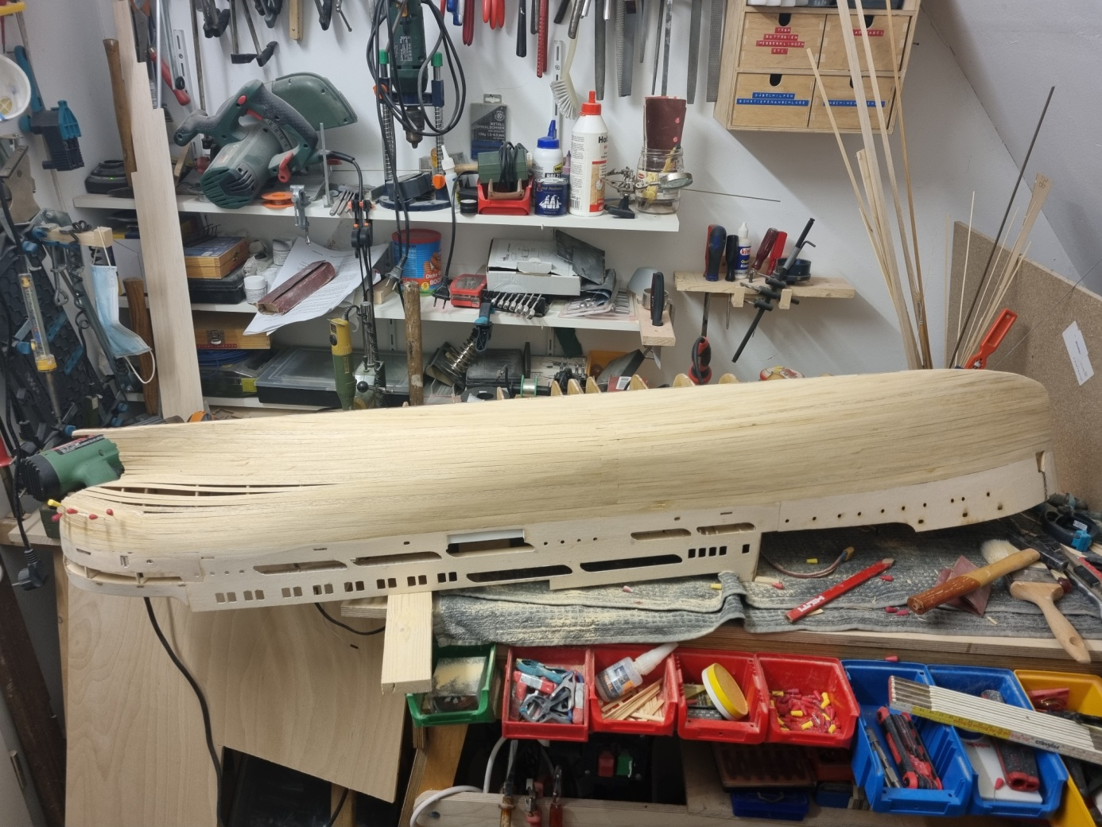
Hier ist der Backbord-Rumpf schon fast vollständig beplankt. Im Heckbereich sehen wir noch einige Öffnungen. Wie wir da vorgehen, zeige ich jetzt:
Zunächst gilt die Regel, dass wir die Planken möglichst dicht an dicht aufbringen. Allerdings setzen uns die Holzplanken dabei Grenzen, sobald gewisse Biegeradien überschritten werden oder die Planke nicht nur geborgen sondern auch noch in sich verdreht angebracht werden muss. Dann nehmen wir Lücken in der Beplankung in Kauf, indem wir die Planken eben nicht so stark, wie eigentlich nötig, biegen. Die entstandenen Lücken werden später mit speziell angefertigten Planken ausgefüllt, die genau in die Lücken passen. Wenn wir das gemacht und alles sauber verschliffen haben, dann sieht das geradezu professionell aus!
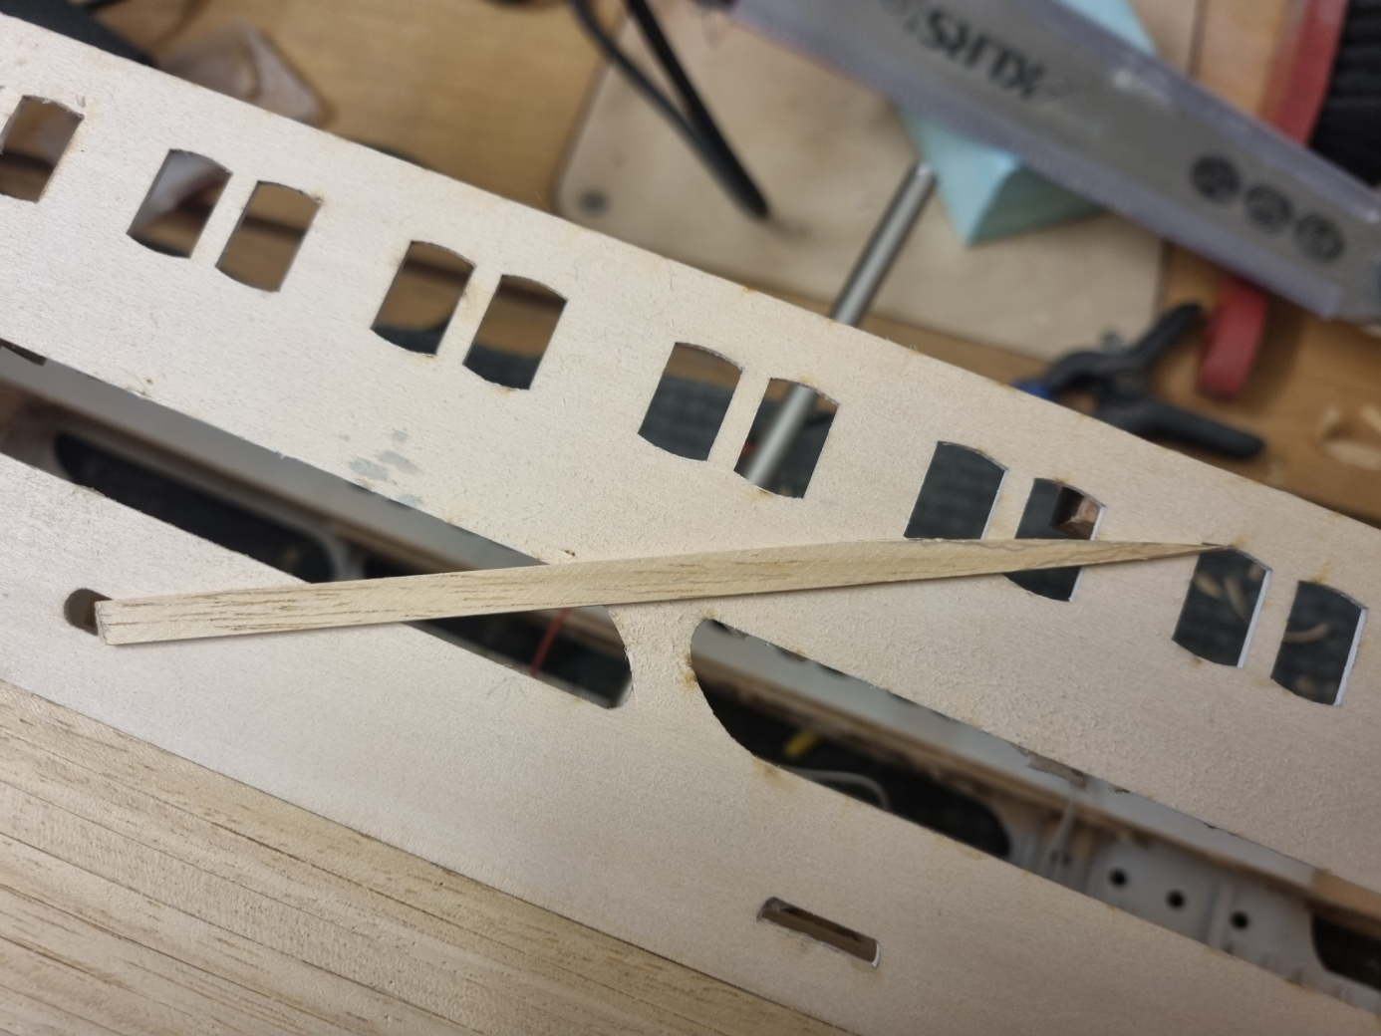
Dieses Plankenstück habe ich nach und nach so zugeschliffen, dass es exakt passt.
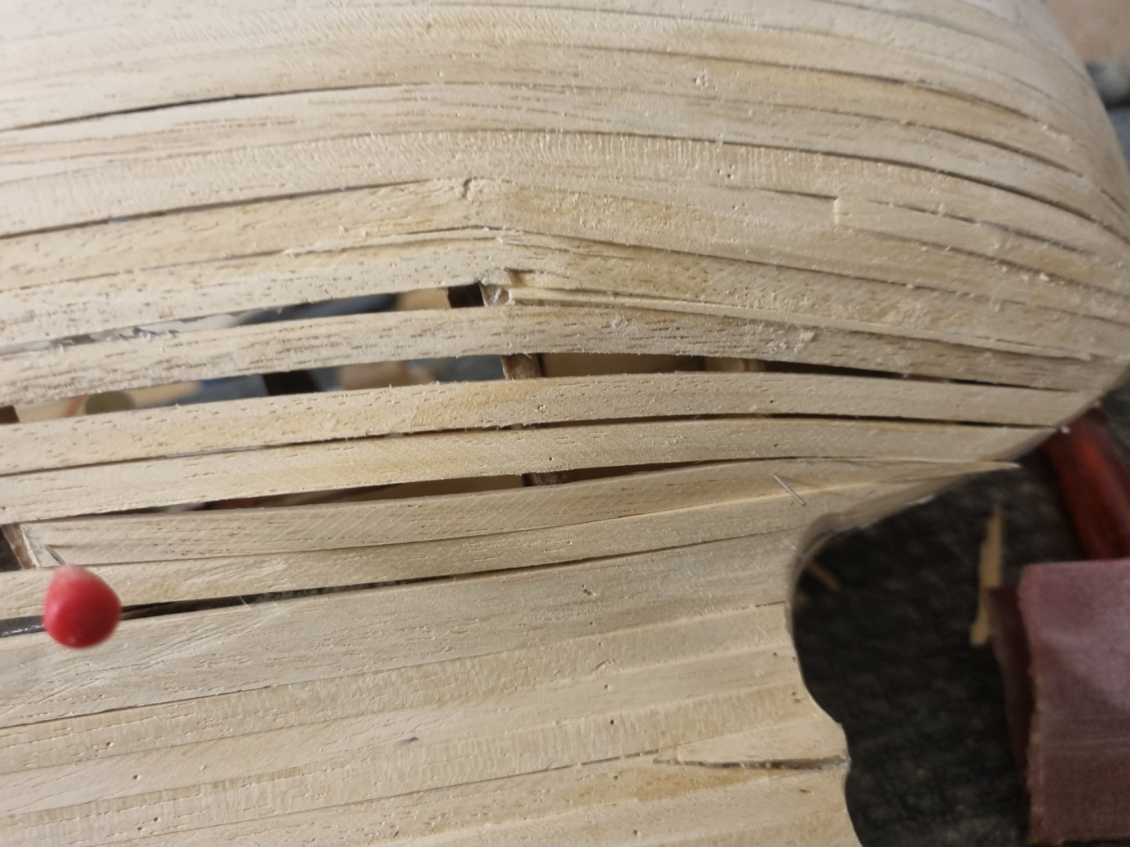
Diese Planke wird nun eingesetzt. So verfahren wir, bis der Rumpf komplett verschlossen ist. Nach dem sauberen Verschleifen wird das gut aussehen (was man gegenwärtig noch nicht sagen kann).
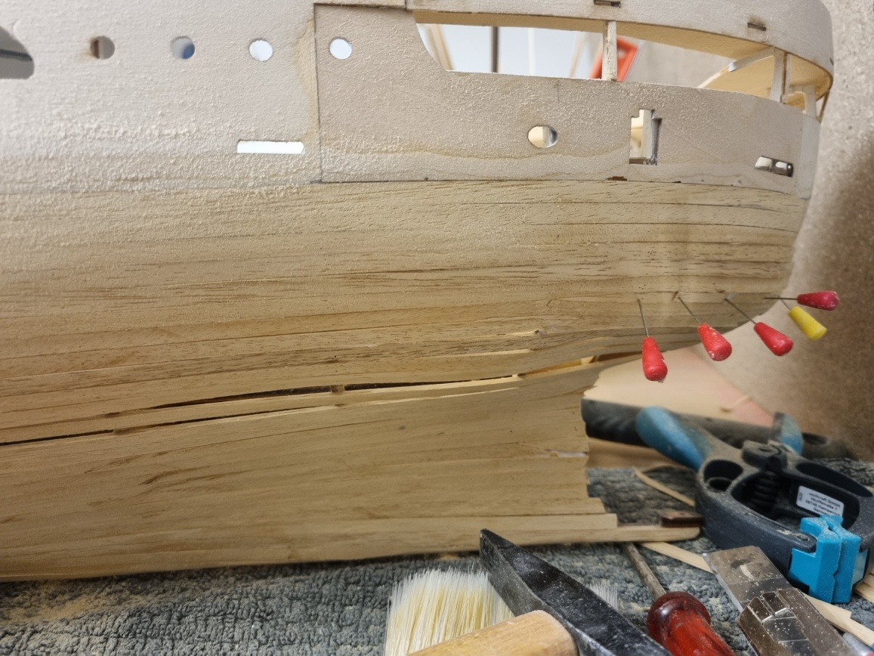
Nun sieht das Ganze schon viel besser aus!
Zum Thema Schleifen:
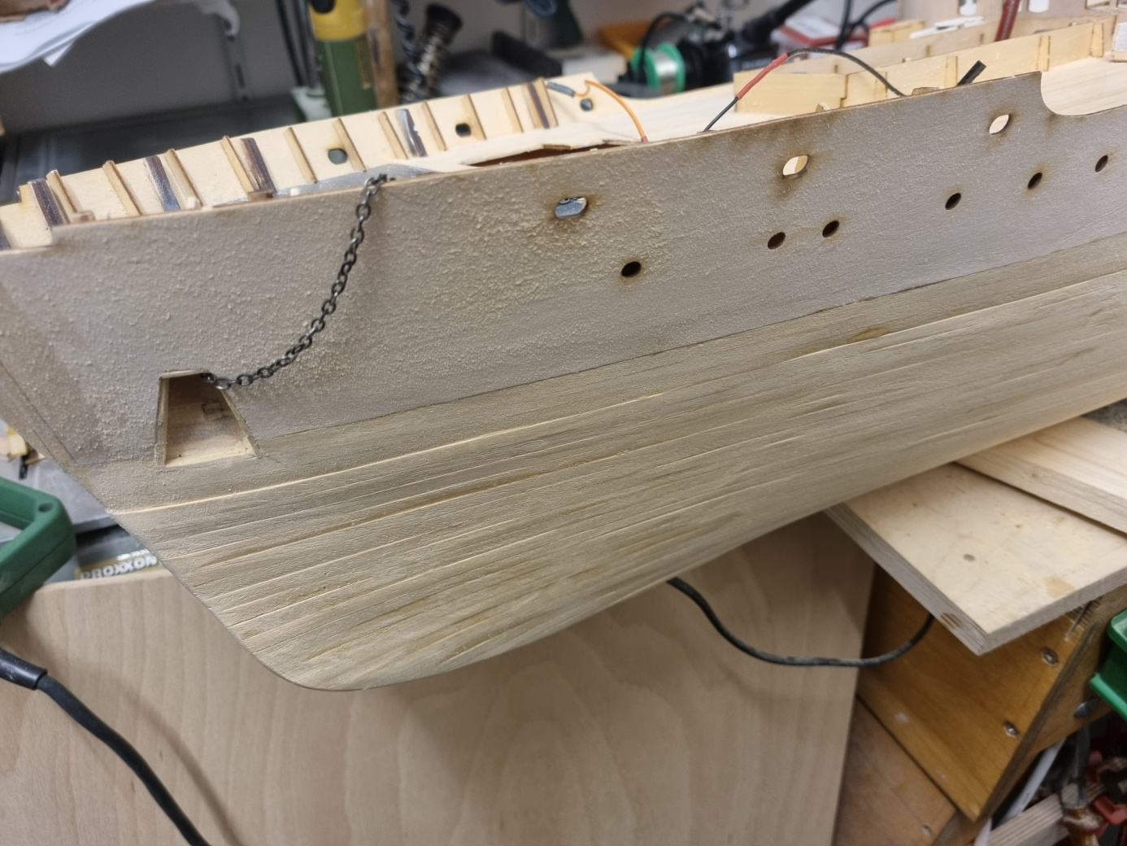
Auch wenn wir noch so sorgfältig arbeiten, wird die Beplankung im Rohzustand an vielen Stellen aussehen wie hier gezeigt. Deshalb kommt den Schleifarbeiten eine hohe Bedeutung zu, wenn wir eine absolut glatte Oberfläche erhalten wollen. Zwar werden wir das Ganze später noch laminieren, also mit Harz und Glasfasermatten belegen, aber alle Unebenheiten würden sich dennoch auf der laminierten Oberfläche wiederfinden, weshalb wir den Untzergrund sorgfältig vorbereiten und glätten müssen.
Um uns die Arbeit zu erleichtern, können wir für den Grobschliff ein Elektrogerät verwenden:
Ich nehme hierzu meinen Proxxon-Eckenschleifer, den ich bereits unter „Tipps, Tricks & Features“ vorgestellt habe. Den bestücken wir mit einem mittelgroben Schleif-Pad und setzen ihn behutsam!! ein, um die gröbsten Unebenheiten zu glätten. Bitte nicht zu stark andrücken und möglichst immer den Schleifteller ganzflächig aufsetzen und nicht zu lange auf einer Stelle herumschleifen, sondern immer großflächig arbeiten. Wo das nicht geht, umso vorsichtiger arbeiten. Man schleift sich sonst womöglich Vertiefungen in die Planken, die man später wieder zu spachteln muss: Nicht gut, weil unnötige zusätzliche Arbeit. Beim Verschleifen auch immer die Materialdicke im Auge behalten, sond schleift man womöglich die Planken durch! Zwischendurch immer wieder den Schleifstaub entfernen (ich nehme dazu einen großen Pinsel mit weichen Borsten) und die Oberflächen prüfen, indem man mit der Hand darüber streicht. So spürt man noch vorhandene Unebenheiten am besten! In diesem Falle ist der Tastsinn besser als das Auge!
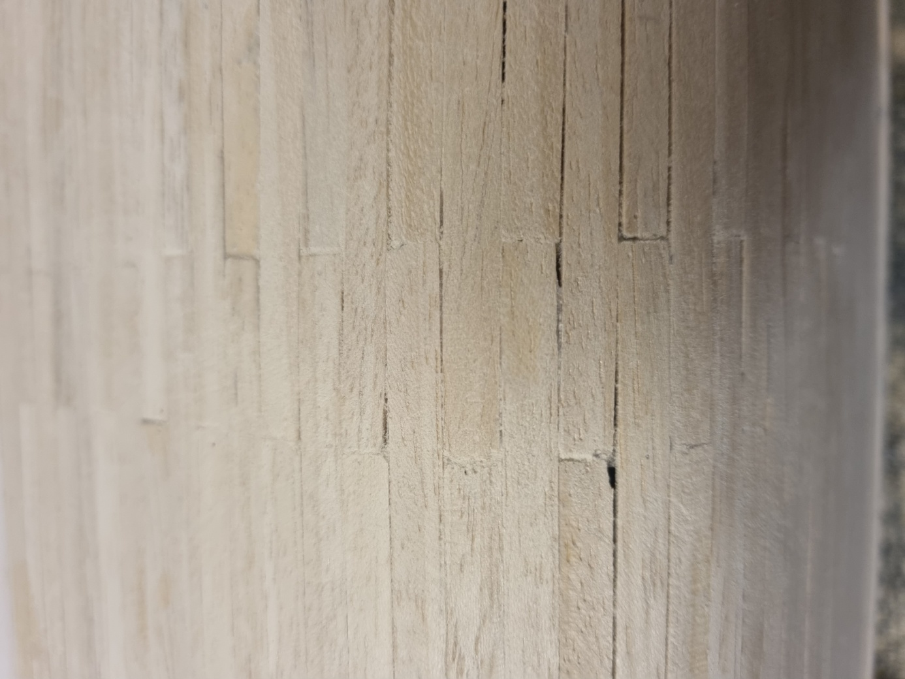
Nach dem Maschinenschliff verschleifen wir die letzten Zehntelmillimeter an Unebenheiten mit feinem Schleifpapier von Hand. Die auf diesem Foto zu sehenden Spalten zwischen den Planken werden schließlich mit 2 – K – Spachtelmasse verspachtelt, bis der ganze Rumpf eine homogene, geschlossene Oberfläche aufweist. Danach wird alles noch einmal mit feinem Sandpapier geschliffen, bis der Rumpf glatt wie ein Kinderpopo ist. Erst dann können wir daran denken, den Rumpf zu laminieren!
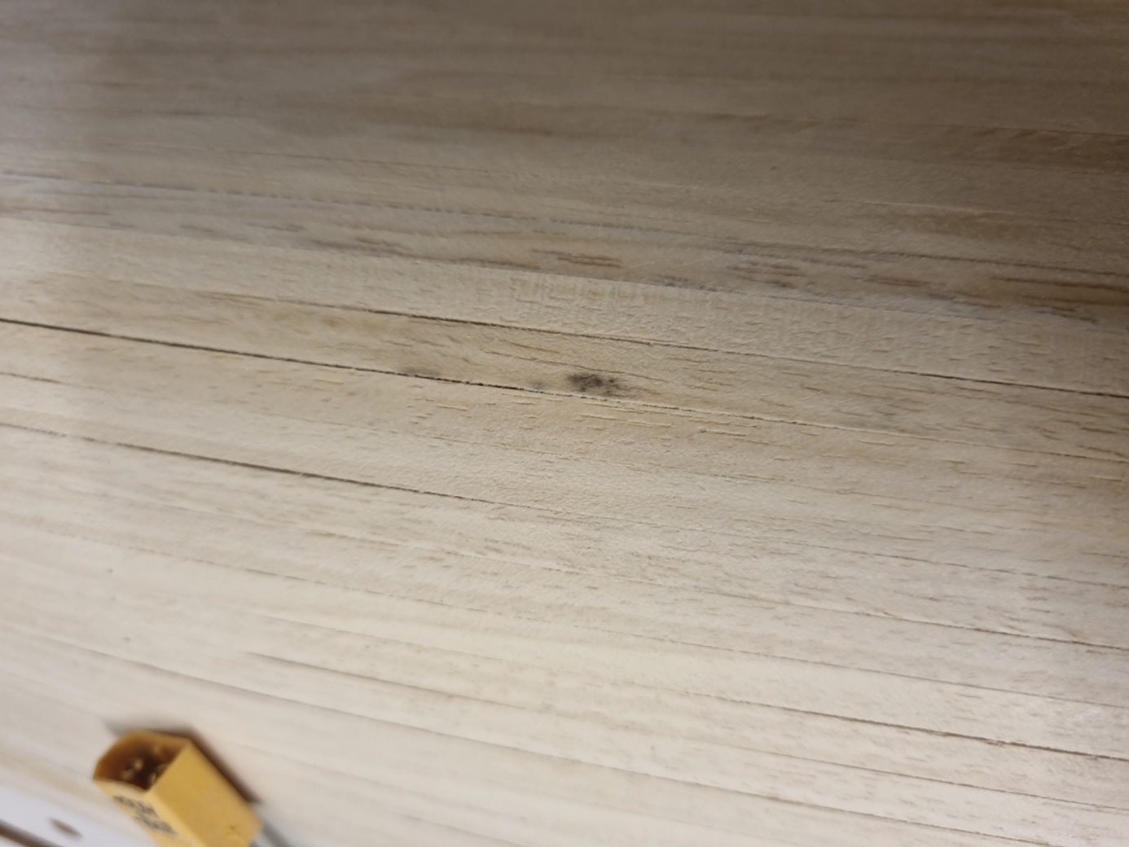
Fertig zum Verspachteln!
Wird fortgesetzt!

